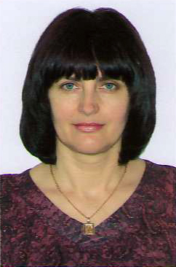
Звіт депутата Тальнівської районної ради від Тальнівської районної партійної організації ВО «Свобода» Мельник Валентини Михайлівни за 2016 рік
Член депутатської фракції Тальнівської районної партійної організації ВО «Свобода»
Член постійної комісії районної ради з соціальних та гуманітарних питань.

Напрямки діяльності депутата | Характеристика  діяльності
Здійснення прийому громадян | Моя Громадська приймальня депутата районної ради працює за адресою: Тальнівський район,  м.Тальне, вул. Соборна 2  Дні прийому громадян – з понеділка по п’ятницю.  Години прийому: з 9:00 до 18:00  До нашої громадської приймальні протягом 2016 року звернулося понад 100 жителів Тальнівського району.  Питання, з якими звертались громадяни, стосувалися наступного: допомоги на лікування, надання допомоги в школи, лікарню та ДНЗ, виділення земельних ділянок у приватну власність учасникам АТО та багато інших. Багато питань було в телефонному режимі.
Участь в засіданні сесій районної ради, фракції та постійної комісії (кількість засідань, у яких депутат брав участь) | Протягом 2016 року брала участь у роботі всіх сесій районної ради, приймаю участь у роботі постійної комісії районної ради з соціальних та гуманітарних питань. В своїх виступах, діях та рішеннях завжди підтримувала вчителів, воїнів АТО, пільгові категорії населення на проїзд у транспорті, лікарів, незахищених верств населення, дітей.
Зустрічі з виборцями, участь в громадських слуханнях (кількість, тематика) | Брала участь у сесіях Тальнівської міської ради та приймала участь у всіх громадських слуханнях м.Тального.
Організація роботи помічників депутата (кількість помічників, участь помічників в депутатській діяльності) | Помічників не маю
Залучення коштів з різних фінансових джерел (депутатських коштів, благодійної допомоги, коштів з обласного та місцевих бюджетів, коштів ДФРР) на вирішення проблем громади | За мого сприяння та/або за моєї участі протягом 2016 року у Тальнівському районі було проведено наступні заходи:  - Організація заходу до Дня Св. Миколая для дітей учасників АТО.  - Надання гуманітарної допомоги в зону проведення АТО, та організація відправок волонтерської допомоги.  - Заходи з патріотичного виховання молоді ( лекції в бібліотеках та школах)  - Проведення турніру з волейболу до дня Св. Миколая.  - Матеріальна та психологічна допомога ветеранам та учасникам АТО.
Участь депутата у різних заходах (свята, круглі столи, семінари, спортивні заходи тощо) | Беру участь у важливих заходах в районі.

